河北省计生协

信息化平台自助发放机接入规范 V5

河北省计划生育协会2024 年 月 日发布

目录

第一章 引言 1

* 1. 编写目的 1
  2. 读者对象及阅读建议 1
  3. 自助发放机 1
  4. 定义 1

第二章 接入流程图 2

* 1. 平台管理端微信小程序 – 激活流程 2
  2. 平台管理端微信小程序配货流程 – 蓝牙 2
  3. 平台群众端微信小程序领取流程 – 蓝牙 3

第三章 二维码规则 4

第四章 蓝牙通讯协议说明 5

* 1. 广播与UUID 设置 5
  2. 指令结构说明 5
  3. 指令功能定义 6

第五章 附则 6

# 第一章引言

### 编写目的

编写本文档是为了帮助和指导自助发放机生产厂家按照接口标准顺利的将其生产的自助发放机接入采购方平台。

### 读者对象及阅读建议

本文的预期读者为采购方人员、自助发放机生产厂家技术人员。

### 自助发放机

自助发放机采用蓝牙通讯模式，能与河北省计生协信息化平台接口对接成功。生产厂家需根据此文档完成数据上传，上传成功后平台上即可显示领取记录。

### 定义

河北省计生协信息化平台（以下简称“平台”）。

# 第二章接入流程图

平台微信小程序包括群众端、管理端。群众端微信小程序功能包括群众注册、扫码领取等；管理端微信小程序功能包括管理员激活、配货等。

本次使用的微信小程序是体验版本，需要在微信小程序中添加操作者微信号才可使用，所以接入方需要把操作演示者的微信号和手机号上报给平台对接负责人。需要使用平台内置的微信小程序管理端激活厂家自助发放机，使用微信小程序群众端领取药具。

* 1. **平台管理端微信小程序 – 激活流程**

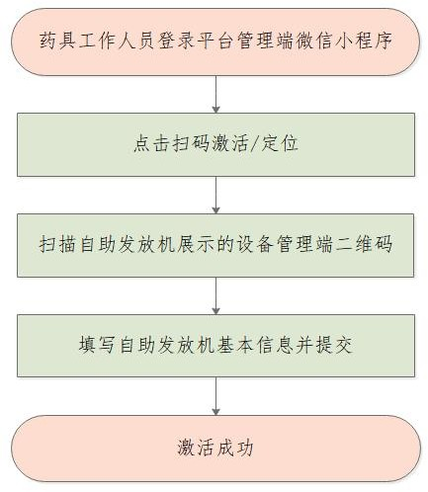

* 1. **平台管理端微信小程序配货流程 – 蓝牙**

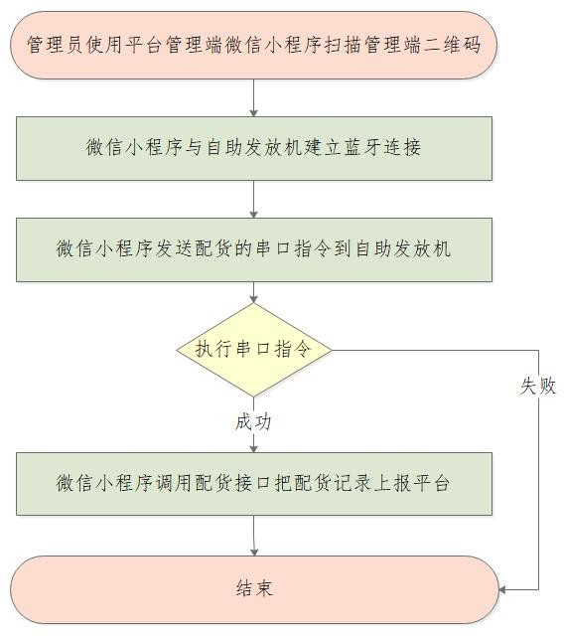

* 1. **平台群众端微信小程序领取流程 – 蓝牙**

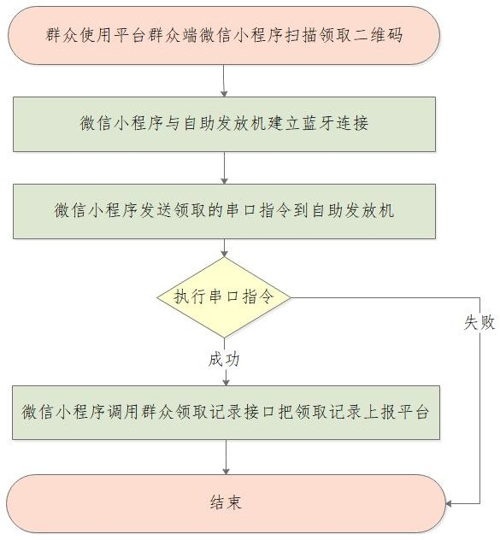

# 第三章二维码规则

设备需要根据操作类型对应展示二维码内容（见下表）。

|  |  |  |
| --- | --- | --- |
| 操作类型 | 二维码内容 | 备注 |
| 激活、配货 | [https://lqj.tyjsfw.com/byt/wxgl](https://lqj.tyjsfw.com/byt/wxgl/wx?deviceId=xxx&netType=xxx&drugboxType=xxx&appId=xxx) | 二维码参数说明： |
|  | /wx?deviceId=xxx&netType=xxx&dr | deviceId:自助发放机编码 |
|  | ugboxType=xxx&appId=xxx | netType: bt-蓝牙模式 |
| 领取 | [https://lqj.tyjsfw.com/byt/wx?d](https://lqj.tyjsfw.com/byt/wx?deviceId=xxx&netType=xxx&drugboxType) | drugboxType: 自助发放机型号 |
|  | eviceId=xxx&netType=xxx&drugbox | appId: 激活码 |
|  | Type=xxx |  |

# 第四章蓝牙通讯协议说明

自助发放机厂家技术人员，需要参考本节内容对自助发放机蓝牙模块进行技术调整。

## 广播与 UUID 设置

蓝牙广播名称需要与设备编码一致，通讯 uuid 需设置如下值：

**SERVICE（服务）、CHAR_READ_NOTIFY（特征值）**

***UUID_SERVICE* 0000ffe0-0000-1000-8000-00805f9b34fb**

***UUID_CHAR_READ_NOTIFY* 0000ffe1-0000-1000-8000-00805f9b34fb**

其中 ***UUID_CHAR_READ_NOTIFY* 0000ffe1-0000-1000-8000-00805f9b34fb** 此特征需保证

特性的权限为 write/read/notify

## 指令结构说明

|  |  |  |  |  |  |
| --- | --- | --- | --- | --- | --- |
| 帧起始字节 | 帧长 | 功能码 | … | 返回值 | CRC |
| 0xFFAA | 1Byte | 1Byte | … | 1Byte | 2Byte |

帧定义：

A、帧起始字节：固定为 0xFFAA，0xFF 在高位，先发送，0xAA 在低字节，后发送。

B、帧长：当前发送的数据长度，包含起始字节C、功能码：当前操作的功能编码

D、…：扩展的，以功能定义描述为准E、返回值：详见各功能定义

F、CRC：CRC 校验码，高位在前，低位在后。CRC 包括帧起始字节。算法使用CRC-16/X-25

## 指令功能定义

|  |  |  |  |  |
| --- | --- | --- | --- | --- |
| 功能定义 | 功能码 | 发送值 | 返回值 | 备注 |
| 领取 | 0x01 | **FFAA0901**020100XXXX  02-代表第 2 个货道  01-代表第 2 个货道出 1 个货 | **FFAA0901**020101XXXX | 返回值中标红位正常为领取数量  FF:领取失败 |
| 配货 | 0x02 | **FFAA0902**010800XXXX  01-代表第 1 个货道  08-代表第 1 个货道上 8 个货 | **FFAA0902**010808XXXX | 返回值中标红位正常为配货数量  FF:配货失败 |

第五章 附则

此前在本网站发布的以下接入规范仍然适用。1.河北省自助发放机对接规范 v1

* + 1. 河北省自助发放机对接规范 v2
    2. 河北省计生协信息化平台自助发放机接入规范 v3
    3. 河北省计生协信息化平台自助发放机接入规范 v4